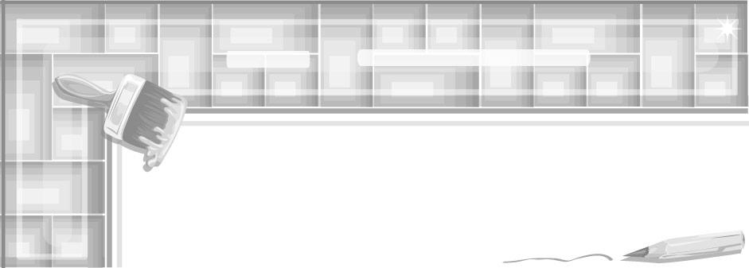
หน่วยการเรียนรู้ที่ 2

สีตรงข้ามก็งามได้

เวลา 4 ชั่วโมง
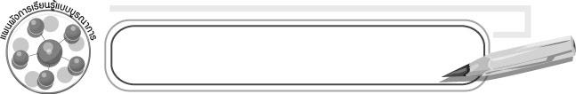
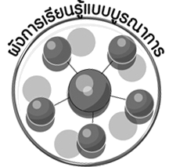
ผังการเรียนรู้แบบบูรณาการ


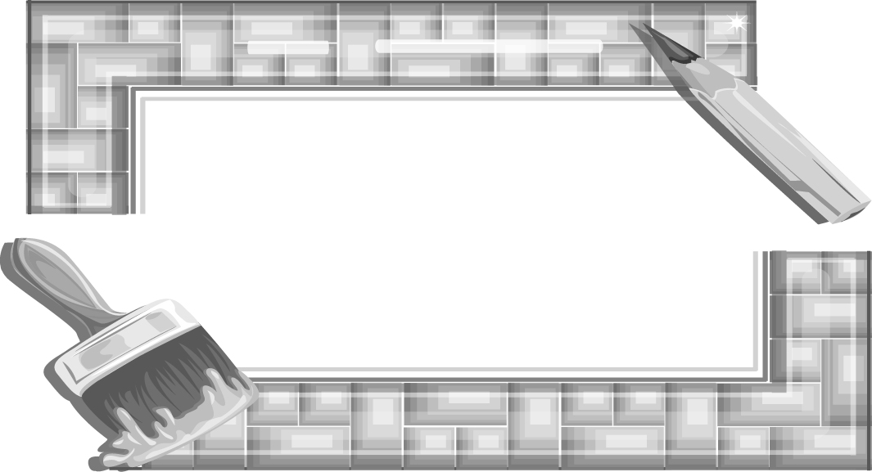



ภาษาไทย
๐ การเล่าบรรยายเกี่ยวกับวิธีการวาด
และระบายสีภาพ
สีตรงข้าม
ก็งามได้
การงานอาชีพและเทคโนโลยี
๐ สิ่งของเครื่องใช้ที่มีลวดลายสีสัน
แบบต่าง ๆ
สังคมศึกษา ศาสนาและวัฒนธรรม
๐ การออกแบบลวดลายถุงผ้าลดโลก
ร้อน

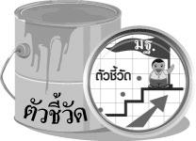
1. ระบุสีคู่ตรงข้าม และอภิปรายเกี่ยวกับการใช้สีคู่ตรงข้ามในการถ่ายทอดความคิดและอารมณ์
(ศ 1.1 ป.6/1)
2. สร้างสรรค์งานทัศนศิลป์โดยใช้สีคู่ตรงข้าม หลักการจัดขนาด สัดส่วนและความสมดุล
(ศ 1.1 ป.6/6)

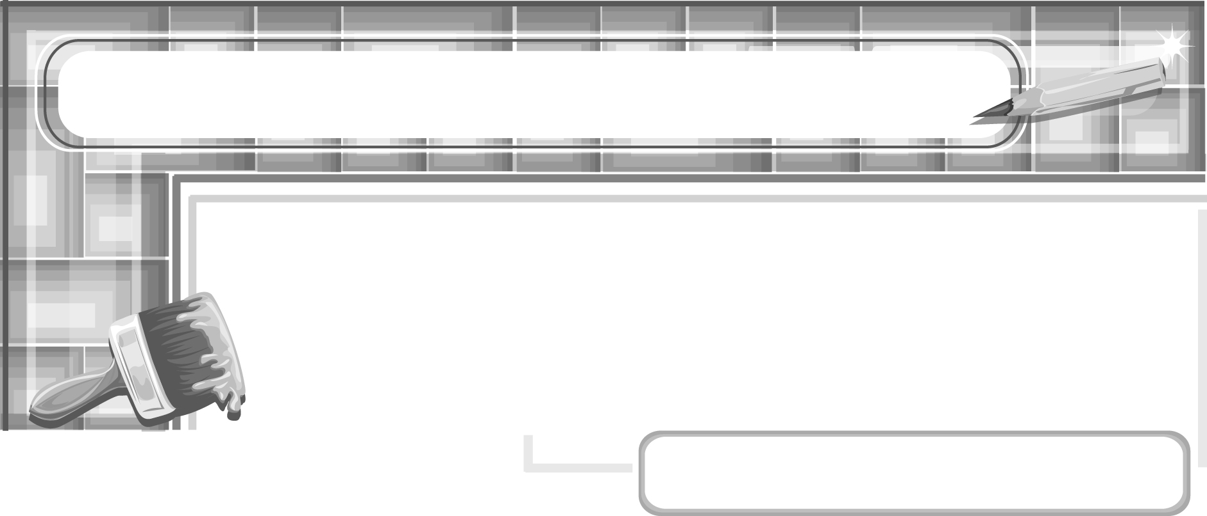
หน่วยการเรียนรู้ที่ 2 สีตรงข้ามก็งามได้

แผนการจัดการเรียนรู้ที่ 5
สีคู่ตรงข้าม

ชั้นประถมศึกษาปีที่ 6 เวลา 1 ชั่วโมง


มาตรฐานการเรียนรู้/ตัวชี้วัด

มาตรฐานการเรียนรู้
ศ 1.1 สร้างสรรค์งานทัศนศิลป์ตามจินตนาการและความคิดสร้างสรรค์
วิเคราะห์ วิพากษ์วิจารณ์คุณค่างานทัศนศิลป์ ถ่ายทอดความรู้สึก
ความคิดต่องานศิลปะอย่างอิสระ ชื่นชมและประยุกต์ใช้ในชีวิตประจำวัน
ตัวชี้วัด
ศ 1.1 ป.6/1 ระบุสีคู่ตรงข้าม และอภิปรายเกี่ยวกับการใช้สีคู่ตรงข้ามในการถ่ายทอดความคิดและอารมณ์
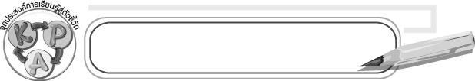
จุดประสงค์การเรียนรู้สู่ตัวชี้วัด

1. ระบุสีคู่ตรงข้ามได้ (K)
2. ทดลองผสมสีให้ได้สีขั้นที่ 3 (P)
3. เห็นประโยชน์ของสีคู่ตรงข้าม (A)


สาระสำคัญ

สีที่อยู่ตรงข้ามคือสีที่อยู่ตรงข้ามกันในวงสีธรรมชาติ

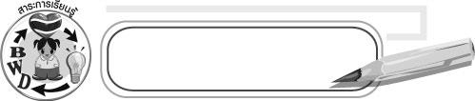
สาระการเรียนรู้

สีคู่ตรงข้าม

คุณลักษณะอันพึงประสงค์
มุ่งมั่นในการทำงาน
ตัวชี้วัดที่ 6.1 ตั้งใจและรับผิดชอบในการปฏิบัติหน้าที่การงาน

สมรรถนะสำคัญของผู้เรียน
ความสามารถในการคิด


ชิ้นงานหรือภาระงาน (หลักฐาน ร่องรอยแสดงความรู้)

ภาพวงจรสีคู่ตรงข้าม

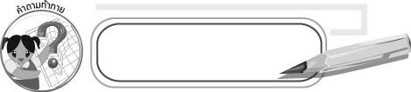
คำถามท้าทาย

สีคู่ตรงข้ามใดที่นักเรียนพบได้บ่อยที่สุด

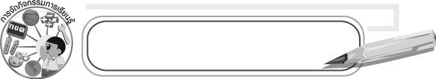
การจัดกิจกรรมการเรียนรู้

1. ให้นักเรียนร่วมกันสนทนาเกี่ยวกับสีโดยครูใช้คำถาม ดังนี้
๐ สีใดในธรรมชาติที่นักเรียนชอบมากที่สุด (ตัวอย่างคำตอบ สีเขียวใบตอง)
2. ครูสาธิตการผสมสีจากแม่สีให้ได้สีขั้นที่ 3 โดยครูเตรียมอุปกรณ์ดังนี้ กระดาษวาดเขียน สีน้ำ พู่กัน จานสี จากนั้นดำเนินการ ดังนี้
2.1 เตรียมแม่สี 3 สี ได้แก่ เหลือง แดง และน้ำเงิน แล้วระบายลงในกระดาษวาดเขียน
2.2 นำสีเหลือง + สีแดง ได้สีขั้นที่ 2
2.3 นำสีเหลือง + สีน้ำเงิน ได้สีขั้นที่ 2
2.4 นำสีน้ำเงิน + สีแดง ได้สีขั้นที่ 2
2.5 ให้ครูระบายสีขั้นที่ 2 ลงในกระดาษวาดเขียน
2.6 นำสีขั้นที่ 2 ผสมกับแม่สี ดังนี้
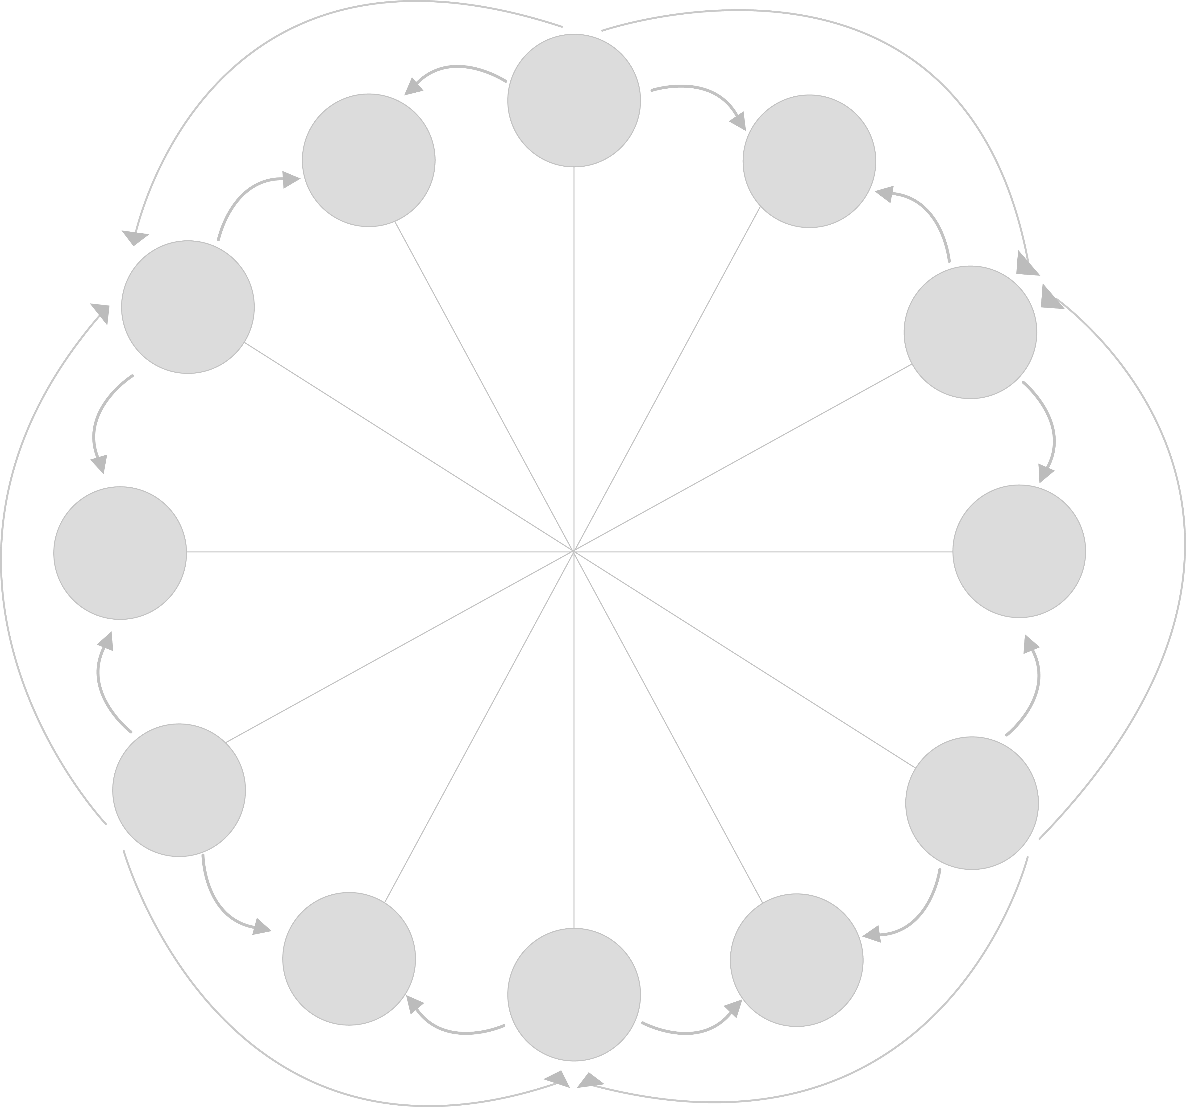
แม่สี
สีเหลือง

สีเหลือง + สีแดง
สีเหลือง + สีน้ำเงิน

สีขั้นที่ 3
สีขั้นที่ 3

แม่สี
สีแดง
แม่สี
สีน้ำเงิน

สีขั้นที่ 3
สีขั้นที่ 2
สีขั้นที่ 3
สีขั้นที่ 3
สีขั้นที่ 2
สีขั้นที่ 3
สีขั้นที่ 2

สีแดง + สีน้ำเงิน
3. ให้นักเรียนทดลองผสมสีให้ได้สีขั้นที่ 3 แล้วนำมาระบายเป็นวงจรสีลงในกระดาษวาดเขียน
แล้วโยงเส้นสีคู่ตรงข้าม
4. ให้นักเรียนนำเสนอผลงานวงจรสีของตนเอง แล้วเปรียบเทียบกับของเพื่อน
5. ให้ครูนำบัตรภาพที่ระบายด้วยสีที่ผสมทั้งหมด 12 สี แจกให้นักเรียน 12 คน คนละ 1 ใบ จากนั้นให้จับคู่กับเพื่อนที่เป็นคู่สีตรงข้าม นักเรียนคู่ใดจับคู่ช้าที่สุดต้องออกมาแสดงท่าทางตลกหน้าชั้นเรียน
6. ให้นักเรียนร่วมกันสนทนาเกี่ยวกับประโยชน์ของการรู้จักสีคู่ตรงข้าม
7. ให้นักเรียนร่วมกันสรุปความรู้ ดังนี้
๐ สีที่อยู่ตรงข้ามเป็นสีที่อยู่ต่างกันมากที่สุด
8. ให้นักเรียนร่วมกันสนทนาโดยครูใช้คำถามท้าทาย ดังนี้
๐ สีคู่ตรงข้ามใดที่นักเรียนพบได้บ่อยที่สุด

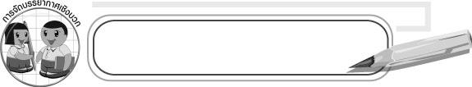
การจัดบรรยากาศเชิงบวก

ให้นักเรียนทดลองผสมสีอย่างอิสระ

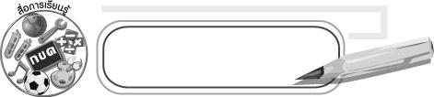
สื่อการเรียนรู้

1. กระดาษวาดเขียน
2. สีน้ำ
3. พู่กัน
4. จานสี
5. บัตรภาพคู่สี

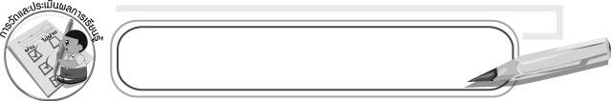
การวัดและประเมินผลการเรียนรู้

1. วิธีการวัดและประเมินผล
๐ สังเกตพฤติกรรมของนักเรียนในการเข้าร่วมกิจกรรม
2. เครื่องมือ
๐ แบบสังเกตพฤติกรรมการเข้าร่วมกิจกรรม
3. เกณฑ์การประเมิน
๐ การประเมินพฤติกรรมการเข้าร่วมกิจกรรม
ผ่านตั้งแต่ 2 รายการ ถือว่า ผ่าน
ผ่าน 1 รายการ ถือว่า ไม่ผ่าน


ข้อเสนอแนะของผู้บริหารสถานศึกษา

____________________________________________________________________________________________________________________________________________________________________________________________________________________________________________________________________________________________________________________________________________________________________________________________________________________________________________________________________________________
____________________________________________________________________________________________________________________________________________________________________________________________________________________________________________________________________________________________________________________________________________________________________________________________________________________________________________________________________________________
____________________________________________________________________________________________________________________________________________________________________________________________________________________________________________________________________________________________________________________________________________________________________________________________________________________________________________________________________________________
____________________________________________________________________________________________________________________________________________________________________________________________________________________________________________________________________________________________________________________________________________________________________________________________________________________________________________________________________________________
______________________________________________________________________________

ลงชื่อ__________________ (ผู้บริหารสถานศึกษา)
(__________________)
_____/_____/_____

บันทึกหลังการสอน

ผลการจัดการเรียนการสอน
__________________________________________________________________________________________________________________________________________________________________________________________________________________________________________
__________________________________________________________________________________________________________________________________________________________________________________________________________________________________________

ปัญหา/อุปสรรค
____________________________________________________________________________________________________________________________________________________________________________________________________________________________________________________________________________________________________________________________________________________________________________________________________________________________________________________________________________________

แนวทางแก้ไข
____________________________________________________________________________________________________________________________________________________________________________________________________________________________________________________________________________________________________________________________________________________________________________________________________________________________________________________________________________________

ลงชื่อ__________________ (ผู้บันทึก)
(__________________)
_____/_____/_____

